КОУ РА «Коррекционная школа - интернат»

Доклад

на тему

**«Особенности обучения детей с умеренной умственной отсталостью»**

|  |  |
| --- | --- |
|  | Выполнила:  Черепанова  Антонида Александровна |

2025 г.

# Содержание

Содержание 1

Введение 1

Гетерогенность в группе обучающихся 1

Индивидуальные стратегии обучения 1

Роль учителя в процессе индивидуализации 1

Современные образовательные технологии 1

Психологическая поддержка 1

Взаимодействие семьи и школы 1

Перспективы развития системы образования 1

Заключение 1

Список литературы 1

# Введение

Обучение детей с умеренной умственной отсталостью представляет собой сложный и многогранный процесс, требующий внимательного подхода и глубокого понимания особенностей психофизического развития таких детей. В последние десятилетия наблюдается значительный рост интереса к вопросам инклюзивного образования, что обусловлено как социальными, так и научными изменениями в обществе. Актуальность данной работы заключается в необходимости разработки и внедрения эффективных образовательных стратегий, которые учитывают индивидуальные потребности каждого ребенка, что особенно важно в контексте гетерогенности групп обучающихся.

Гетерогенность в группе детей с умеренной умственной отсталостью создает определенные трудности для педагогов, так как каждый ребенок обладает уникальными способностями и потребностями. Это требует от учителей гибкости в подходах к обучению и способности адаптировать образовательные программы. В рамках данной работы будет рассмотрено, как различия в уровне развития, интересах и способностях детей влияют на процесс обучения и какие стратегии могут быть применены для создания более инклюзивной образовательной среды.

Одной из ключевых тем, освещаемых в работе, является индивидуализация обучения. Индивидуальные стратегии обучения позволяют учитывать уникальные особенности каждого ребенка, что способствует более эффективному усвоению материала и развитию необходимых навыков. Важно отметить, что индивидуализация не ограничивается лишь адаптацией учебных планов, но также включает в себя использование различных методов и подходов, которые могут быть применены в зависимости от конкретных потребностей учащихся.

Роль учителя в процессе индивидуализации обучения не может быть переоценена. Педагог должен не только обладать знаниями о методах работы с детьми с особыми образовательными потребностями, но и быть готовым к постоянному саморазвитию и обновлению своих профессиональных навыков. В работе будет обсуждено, как подготовка учителей и их профессиональное развитие могут способствовать более эффективному обучению детей с умеренной умственной отсталостью.

Современные образовательные технологии играют важную роль в процессе обучения. Использование интерактивных методов, мультимедийных ресурсов и специализированных программ может значительно повысить мотивацию и интерес детей к обучению. В рамках работы будет рассмотрено, как современные технологии могут быть интегрированы в образовательный процесс и какие преимущества они могут предоставить.

Психологическая поддержка также является важным аспектом обучения детей с умеренной умственной отсталостью. Эмоциональное состояние ребенка, его уверенность в себе и мотивация к обучению напрямую влияют на его успехи. В работе будет уделено внимание методам психологической поддержки, которые могут быть использованы как в школе, так и в семье.

Взаимодействие семьи и школы является еще одной важной темой, которая будет рассмотрена в данной работе. Эффективное сотрудничество между родителями и педагогами может значительно улучшить образовательные результаты детей и создать более благоприятную атмосферу для их развития.

Наконец, работа будет завершена обсуждением перспектив развития системы образования для детей с особыми образовательными потребностями. Важно понимать, что создание инклюзивной образовательной среды требует комплексного подхода и взаимодействия всех участников образовательного процесса. Таким образом, данная работа направлена на выявление и анализ ключевых аспектов, которые могут способствовать более эффективному обучению детей с умеренной умственной отсталостью, а также на формирование рекомендаций для практического применения в образовательной практике.

# Гетерогенность в группе обучающихся

Образовательная среда для детей с умеренной умственной отсталостью сложна и многообразна, и ее характеристики существенно изменяются в зависимости от уникальных потребностей каждого ученика. Гетерогенность этих групп требует от педагогов использования дифференцированного подхода, который учитывает различные уровни интеллектуальных и речевых возможностей, а также личные качества и поведенческие особенности каждого ребенка [1]. Важно учитывать, что дети с умеренной умственной отсталостью могут проявлять разные степени сложности в обучении, что требует применения множества адекватных психолого-педагогических стратегий.

Поскольку умственная отсталость является стойким нарушением познавательной деятельности, дети с этим диагнозом часто сталкиваются с серьезными трудностями в формировании мыслительных способностей, что сказывается на их обучении и социализации. Сопутствующие трудности, такие как речевые расстройства и ограниченные практические навыки, также негативно влияют на процесс обучения. Именно поэтому были разработаны специальные образовательные программы, позволяющие развивать жизненные навыки и компенсировать недостатки, формируя у детей уверенность в своих силах и способность адаптироваться в обществе [2].

При организации образовательного процесса для детей с умеренной умственной отсталостью важна не только структура учебного материала, но и применение индивидуальных методов работы. Коррекционные педагоги часто применяют различные технологии и методы, чтобы создать оптимальные условия для усвоения знаний учащимися. При этом акцент делается на обогащении образовательного процесса, что позволяет ребенку получать поддержку и зная его индивидуальные особенности, адаптировать подходы непосредственно в классе [3].

Группы детей с умственной отсталостью могут иметь значительную разницу в способности к обучению, что требует от учителей высокой квалификации и творческого подхода к каждому ребенку. Например, детям с легкой степенью олигофрении можно предложить более сложные задания, чем их сверстникам с умеренной или тяжелой умственной отсталостью, что даст возможность каждому ребенку развиваться в своем ритме и достигать более высоких образовательных результатов. Структура урока, как правило, включает разнообразные игровые элементы, что способствует созданию комфортной и непринужденной атмосферы [4].

Формирование навыков общения и социального взаимодействия является одним из приоритетных направлений при обучении детей с умственной отсталостью. Это требует создания среды, которая бы поощряла взаимодействие не только с педагогами, но и между самими обучающимися. Повышение уровня социальной интеграции детей в классе непосредственно связано с успешностью их обучения и адаптации к жизни в социуме [5].

# Индивидуальные стратегии обучения

Индивидуальные стратегии обучения для детей с умеренной умственной отсталостью требуют тщательной адаптации педагогического процесса. Основное внимание уделяется уникальным потребностям каждого ребенка, что предопределяет важность индивидуального подхода. Этот подход включает не только коррекцию умственного развития, но и учет соматических, психоневрологических и социальных факторов, влияющих на процесс обучения [6].

Ранняя коррекция является неотъемлемой частью успешного образовательного процесса. Исследования показывают, что начало коррекционной работы в раннем возрасте значительно повышает шансы на конструктивные изменения в развитии ребенка и предотвращает возникновение дополнительных отклонений [7]. Это подчеркивает необходимость организации системной работы с родителями и специалистами, чтобы обеспечить совместные усилия на благо ребенка.

Образовательные программы для таких детей должны быть многообразными и дифференцированными, что позволяет учитывать индивидуальные способности и уровень подготовки учащихся. Вариативность содержания учебного материала, адаптированная к личным потребностям, является важным элементом этого процесса. Необходимо разрабатывать уровни сложности заданий и определять, какие аспекты обучения нужно акцентировать для достижения наилучших результатов [8].

Дифференцированное обучение помогает создать условия для успешной реализации индивидуальных образовательных программ. Важно, чтобы каждый ребенок имел возможность учиться в своем темпе и достигать необходимых навыков и умений через правильно подобранные учебные материалы и методики. Педагогические работники могут применять разнообразные инструменты и методы, адаптированные к нуждам каждого студента, что способствует более глубокому восприятию материала и повышению заинтересованности в процессе обучения [9].

Обратная связь и оценка результатов также играют важную роль в процессе индивидуализации обучения. Разработка четких критериев для оценки успеха позволяет не только отслеживать прогресс обучающихся, но и вносить коррективы в образовательные процедуры, поддерживая интегрированный подход ко всем аспектам обучения. Важно обращать внимание на достижения и это фиксировать в специальных документах, что помогает повысить мотивацию и самооценку детей [10].

Создание поддерживающей и развивающей образовательной среды, в которой каждый ребенок может реализовать свой потенциал, представляет собой конечную цель работы с детьми с умственной отсталостью. Индивидуальные стратегии обучения должны быть направлены на развитие личных и академических навыков, что способствует формированию гражданской ответственности и успешной интеграции в общество.

# Роль учителя в процессе индивидуализации

Педагогическая деятельность учителя, работающего с детьми с умеренной умственной отсталостью, имеет свои уникальные возможности и задачи. Один из ключевых аспектов его работы — создание предрабочей обстановки, которая способствует активизации внимания и вовлеченности детей в учебный процесс. Использование не только словесных обращений, но и различных двигательных и сенсорных упражнений помогает улучшить восприятие и мышление [11]. От того, насколько комфортной и понятной будет атмосфера, в значительной степени зависит успех образовательного процесса.

Формирование личности ребенка с умственной отсталостью — это ещё одна важная задача учителя. В этом контексте учитель выступает не просто как проводник знаний, но и как формирователь социального и эмоционального фона ребенка. Важно учитывать, что педагог должен обладать не только профессиональными знаниями, но и чуткостью, готовностью сопереживать и поддерживать [12]. Только в таком случае можно достичь положительных изменений в социальном и эмоциональном развитии ребенка.

Игровые методы становятся важным инструментом в руках учителя. Через игру дети могут легче усваивать учебный материал, а также развивать свои навыки и способности. Процесс обучения становится менее формальным и более увлекательным, что способствуют их активному интересу и вовлечению в занятия [13]. Это может существенно повысить мотивацию детей к обучению.

Творческая деятельность также играет значимую роль в процессе социализации и реабилитации. Участие в различных видах творчества дает шанс детям не только развивать свои умения, но и получать удовольствие от процесса. Успехи в творческой деятельности могут помочь им почувствовать свою значимость и укрепить уверенность в себе [14].

Такой подход требует от педагога умения гибко адаптировать подходы к обучению, чтобы создать условия, в которых ребенку будет комфортно и приятно обучаться. Учитель должен активно взаимодействовать с семьёй ребенка, создавая единое пространство для развития [15]. Такое взаимосвязь между учебным процессом и домом даст возможность для достижения более стабильных результатов в обучении и социализации детей.

Что касается основных методов и техник, то учитель-дефектолог должен быть в состоянии применять разнообразные подходы, от индивидуальных до групповых, используя адаптированные программы и материалы, учитывающие особые нужды каждого ребенка. В этом контексте роль учителя выходит за рамки традиционного образовательного процесса и включает в себя широкий спектр социальных и эмоциональных составляющих, способствующих комплексному развитию ребенка.

# Современные образовательные технологии

Рисунок 1. Современные технологии и потребности в обучении детей с умственной отсталостью

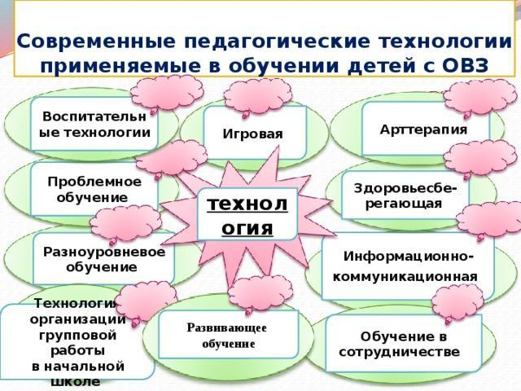

Рисунок 2. Современные технологии и потребности в обучении детей с умственной отсталостью

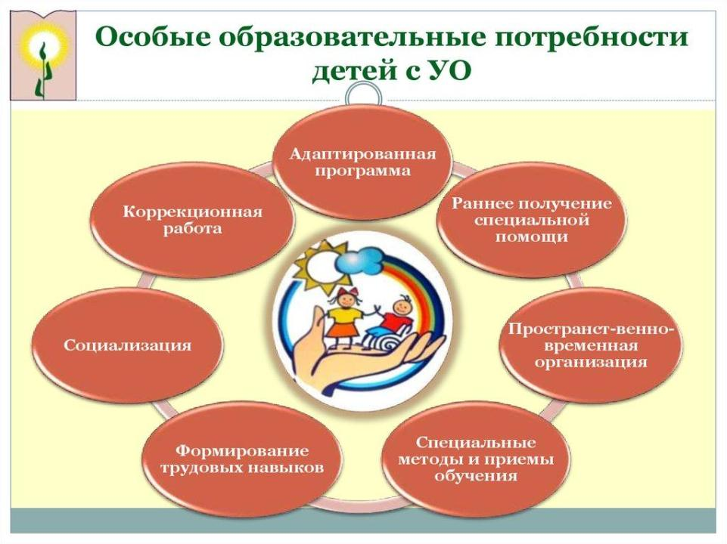

Современные образовательные технологии для детей с умственной отсталостью акцентируют внимание на инклюзивном подходе, который предполагает совместное обучение детей с особыми образовательными потребностями и их сверстников. Этот метод обеспечивает жизнестойкость и позитивное восприятие образовательного процесса, что особенно важно для формирования социальных навыков у таких детей [16]. Интерактивность и мотивация становятся значимыми аспектами учебного процесса. Использование игровых элементов в обучении повышает интерес и вовлеченность детей, а также способствует более успешному усвоению материала [17].

Поддержка коммуникации также играет важную роль, особенно для детей с нарушениями речи и слуха. Цифровые технологии могут использоваться как инструменты для улучшения общей коммуникации, что позволяет поддерживать взаимодействие между учащимися и педагогами [19]. Такой подход формирует условия для активного участия детей в образовательном процессе и помогает создания дружнего и поддерживающего учебного окружения.

Каждый ребенок уникален, и современные технологии обучении направлены на создание индивидуализированных условий. Такие подходы обеспечивают доступность образования для детей с различными способностями и потребностями. Инклюзивное образование не только способствует обучению, но и формирует у детей моральные ценности, развивает эмпатию и толерантность [18]. Как показывает практика, интеграция в обычные образовательные группы может значительно улучшить самооценку и социальные навыки детей с особыми потребностями [20].

Важным аспектом является активное взаимодействие педагогического состава, родителей и специалистов. Совместная разработка программ и методов обучения, опираясь на современные технологии, способна создать обоснованные пути для социализации детей [19]. Образовательная среда, насыщенная технологиями, предоставляет возможности для коррекционно-развивающей работы, что в итоге помогает реализовать образовательный потенциал детей с особыми нуждами.

Таким образом, применение современных технологий в обучении детей с умственной отсталостью делает образовательный процесс более адаптивным и эффективным, обеспечивая развитие каждого ребенка в соответствии с его индивидуальными потребностями и возможностями, что является критически важным для их дальнейшего образования и социализации [16].

# Психологическая поддержка

Психологическая поддержка детей с умеренной умственной отсталостью требует внимательного и комплексного подхода. Важно учитывать не только особенности обучения самих детей, но и эмоциональное состояние их родителей и окружающих. Дети с умеренной умственной отсталостью часто сталкиваются с трудностями в установлении социальных контактов, что ограничивает их способность воспринимать нормы и правила поведения. Это требует участия специалистов, таких как психологи и дефектологи, которые могут предложить специализированные программы, направленные на развитие коммуникативных и социальных навыков [21].

Психологическое сопровождение представляет собой неотъемлемую часть образовательного процесса. Педагоги и психологи должны работать совместно, создавая условия для адаптационного обучения. Специалисты разрабатывают индивидуальные коррекционно-развивающие программы, учитывающие особенности каждого ребенка, такие как уровень мышления, памяти и речи. Это сотрудничество способствует не только образовательному, но и эмоциональному развитию детей, позволяя им более эффективно социализироваться [22].

Объём помощи должен охватывать и семью, так как поддержка родителей играет важную роль в общем процессе воспитания. Родители сталкиваются с множеством психологических трудностей, связанных с необходимостью корректировать свои ожидания и подходы к воспитанию детей с интеллектуальными нарушениями. Им требуется информация о том, как справляться с возникающими эмоциональными и практическими проблемами, что делает психологическую помощь актуальной [23].

Педагоги-психологи должны применять различные стратегии для работы с детьми и их семьями. Это может включать проведение семинаров для родителей, индивидуальные консультации, а также программы по повышению семейной компетенции, что в свою очередь может уменьшить уровень стресса и повысить уверенность семей. Однако поддержка должна быть не только психоэмоциональной, но и образовательной, что предполагает регулярные занятия с детьми по развитию социальных и коммуникативных навыков [24].

Необходимо также учитывать уровень интеллекта и возможности каждого ребенка. Важно, чтобы программы обучения были доступны и адаптированы с учётом их индивидуальных потребностей. Это обеспечит рост не только академических, но и социальных навыков, что в конечном итоге приведет к лучшему самопроявлению и форсированию социальной интеграции таких детей [25].

Таким образом, ключевым моментом в обучении детей с умеренной умственной отсталостью является создание гармоничного взаимодействия между школой и семьей, а также назначение необходимых ресурсов: специалистов и программ, направленных на поддержку и развитие. Изучение и внедрение данных подходов способствует получению положительных результатов как в обучении, так и в социальной адаптации детей.

# Взаимодействие семьи и школы

Взаимодействие семьи и школы является одним из важнейших элементов образовательного процесса. Оно представляет собой комплексную совместную деятельность, направленную на согласование целей и методов воспитания и обучения детей. В условиях, когда ребенок встречается с умственной отсталостью, особенно важно создать гармоничную атмосферу как в семье, так и в образовательном учреждении, что предполагает активное участие родителей в жизни школы и наоборот [26].

Родители считаются первыми учителями своих детей, и их знание об индивидуальных особенностях ребенка может существенно обогатить учебный процесс. Если родители и специалисты школы настроены на плодотворное взаимодействие, они способны более эффективно справляться с трудностями, которые могут возникать в процессе обучения. Например, во время родительских собраний и встреч родители могут беседовать с педагогами о методах обучения и адаптации школьной программы под уникальные потребности своих детей [27].

Трудности, возникающие в рамках взаимодействия между семьей и школой, часто связаны с недостатком регулярной коммуникации и недопониманием. Нередко родители сталкиваются с нехваткой информации о том, как они могут помочь детям в обучении, а также с отсутствием системной поддержки со стороны образовательных учреждений. Это подчеркивает важность создания условий для активного участия родителей в образовательном процессе, которые помогут минимизировать недопонимания и повысить уровень вовлеченности семей [28].

Формы взаимодействия могут принимать различные формы — от регулярных встреч до участия в школьных мероприятиях. Активное вовлечение родителей влияет не только на академическую успеваемость их детей, но и на их эмоциональное развитие и социальную адаптацию. Педагоги должны стремиться к созданию доверительных отношений с семьями, чтобы совместно работать на благо ребенка [29].

Стоит отметить, что успешное взаимодействие требует не только желания с обеих сторон, но и предусмотрительности со стороны школы, которая должна обеспечить условия для комфортного общения и сотрудничества [30]. Поддержка со стороны образовательных учреждений важна для того, чтобы родители чувствовали себя неотъемлемой частью образовательного процесса и могли активно участвовать в поддержке своих детей. Синергия взаимодействия школы и семьи создает условия для более устойчивого развития и коррекции образовательного процесса, что особенно важно для детей с умеренной умственной отсталостью.

# Перспективы развития системы образования

Современная система образования детей с умеренной умственной отсталостью требует понимания специфики их обучения и развития. Важным направлением является реализация индивидуализированного подхода к образовательному процессу, который опирается на разработку специальных индивидуальных программ развития (СИПР) и адаптированных образовательных программ (АОП). Это позволяет учитывать уникальные возможности и потребности каждого ребенка, что и подчеркивается в Стратегии развития образования детей с ограниченными возможностями здоровья до 2030 года [1].

Интеграция детей с ограниченными возможностями в общую образовательную систему требует значительных изменений в подходах к обучению. Необходима не просто физическая интеграция, но и создание инклюзивной атмосферы, где дети воспринимаются как равные, что возможно лишь при благоприятных социальных условиях. Параллельно важным аспектом остается взаимодействие с семьями таких детей, поскольку их поддержка и вовлеченность имеют критическое значение для успешной адаптации и обучения [2].

Ожидается, что к 2024 году около 70% детей с ограниченными возможностями будут охвачены программами дополнительного образования. Это обуславливает активное использование дистанционных технологий, что в свою очередь создает новые возможности для обучения и социализации. Введение новых правил инклюзивного обучения, намеченное на 2025 год, предполагает изменение структуры образовательных учреждений и адаптацию их к современным требованиям [3].

Не менее значимой является работа над повышением качества образовательных услуг для детей с особыми образовательными потребностями. Образовательные учреждения должны стать не только местом для получения знаний, но и центрами психологической и социальной поддержки, где учителя и специалисты могут оказывать помощь семье в вопросах воспитания и обучения [4]. Это сочетание подходов рассматривается как необходимое условие для достижения максимального эффекта от инклюзивного образования.

В контексте создания более удобной для этих детей образовательной среды, важно также разработать и внедрить специальные программы, которые бы учитывали как образовательные, так и личностные аспекты их развития. Система поддержки должна обеспечивать не только доступ к знаниям, но и возможности для социализации, формирования устойчивых навыков, необходимых для жизни в обществе [5]. Особое внимание должно быть уделено подготовке педагогов, чтобы они могли эффективно работать с детьми, имеющими специфические потребности.

Рисунок 3. Перспективы развития инклюзивного и специального образования

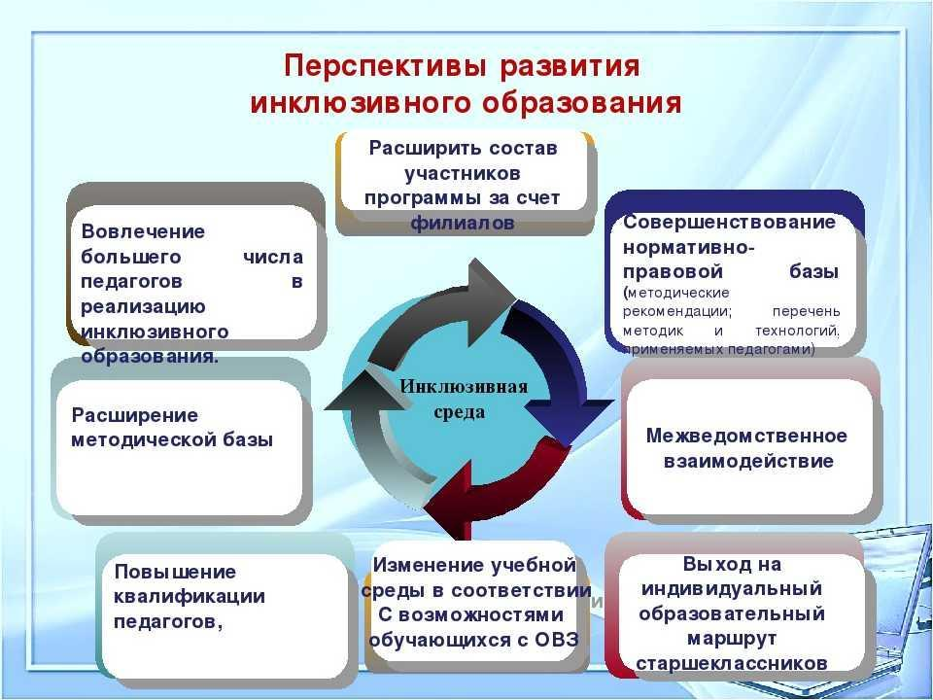

Рисунок 4. Перспективы развития инклюзивного и специального образования

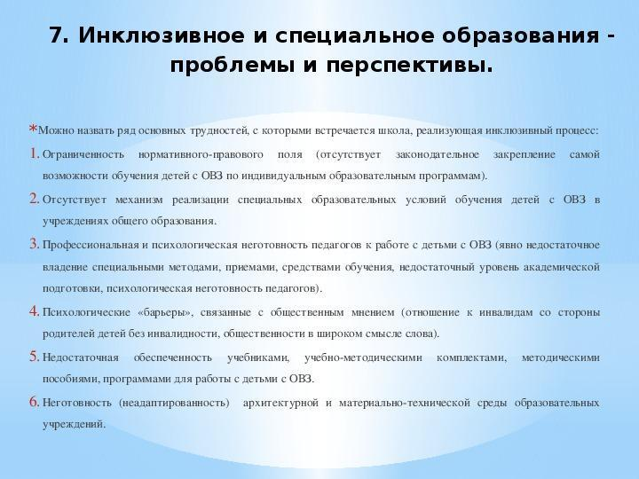

# Заключение

Обучение детей с умеренной умственной отсталостью представляет собой сложный и многогранный процесс, требующий внимательного подхода и глубокого понимания особенностей каждого ребенка. В ходе исследования было выявлено, что гетерогенность в группе обучающихся является одной из ключевых проблем, с которой сталкиваются педагоги. Каждый ребенок обладает уникальными способностями, интересами и потребностями, что делает невозможным применение единой образовательной программы для всех. Это подчеркивает необходимость индивидуальных стратегий обучения, которые должны быть адаптированы к конкретным условиям и особенностям каждого ученика.

Роль учителя в процессе индивидуализации обучения не может быть переоценена. Педагог должен не только обладать знаниями о методах работы с детьми с особыми образовательными потребностями, но и быть готовым к постоянному обновлению своих профессиональных навыков. Это включает в себя изучение современных образовательных технологий, которые могут значительно повысить эффективность обучения. Использование интерактивных методов, мультимедийных ресурсов и других инновационных подходов позволяет создать более увлекательную и доступную образовательную среду для детей с умеренной умственной отсталостью.

Психологическая поддержка также играет важную роль в процессе обучения. Дети с умственной отсталостью часто сталкиваются с низкой самооценкой и трудностями в социализации. Поэтому важно, чтобы в образовательном процессе была предусмотрена система психологической помощи, которая поможет детям развивать уверенность в себе и свои социальные навыки. Это может включать в себя как индивидуальные консультации, так и групповые занятия, направленные на развитие эмоционального интеллекта и навыков общения.

Взаимодействие семьи и школы является еще одним важным аспектом, который необходимо учитывать при обучении детей с умеренной умственной отсталостью. Родители играют ключевую роль в поддержке образовательного процесса, и их вовлеченность может значительно повысить эффективность обучения. Школы должны активно сотрудничать с семьями, предоставляя им необходимую информацию и ресурсы для поддержки детей в домашних условиях. Это взаимодействие должно быть основано на доверии и открытости, что позволит создать единое образовательное пространство для ребенка.

Перспективы развития системы образования для детей с особыми образовательными потребностями также требуют внимания. Необходимо продолжать исследовать и внедрять новые подходы и технологии, которые помогут улучшить качество образования для таких детей. Это может включать в себя разработку специализированных программ, обучение педагогов, а также создание инклюзивной образовательной среды, где каждый ребенок сможет развиваться в соответствии со своими возможностями.

Таким образом, обучение детей с умеренной умственной отсталостью требует комплексного подхода, который учитывает индивидуальные особенности каждого ребенка, а также активное сотрудничество всех участников образовательного процесса. Только так можно создать условия для полноценного развития и социализации детей с особыми образовательными потребностями, что в конечном итоге приведет к их успешной интеграции в общество.

# Список литературы

1. дифференцированный подход в обучении умственно отсталых... [Электронный ресурс] // nsportal.ru - Режим доступа: https://nsportal.ru/nachalnaya-shkola/russkii-yazyk/2022/09/24/differentsirovannyy-podhod-v-obuchenii-umstvenno-otstalyh, свободный. - Загл. с экрана

2. Специфические особенности различных категорий обучающихся [Электронный ресурс] // cppmisp-irk.ru - Режим доступа: https://cppmisp-irk.ru/files/content/pdf/e-for_parents/specificheskie_osobennosti_razlichnyh_kategorij_obuchayuwihsya_pri_realizacii_fgos.pdf, свободный. - Загл. с экрана

3. w2 - ИКП [Электронный ресурс] // ikp-rao.ru - Режим доступа: https://ikp-rao.ru/w2/, свободный. - Загл. с экрана

4. Дифференциация уровней и вариантов - Альманах [Электронный ресурс] // alldef.ru - Режим доступа: https://alldef.ru/ru/articles/almanah-14/proekt-specialnogo-federalnogo-gosudarstvennogo-obrazovatelnogo, свободный. - Загл. с экрана

5. Дифференциация и индивидуализация образования, как средство... [Электронный ресурс] // multiurok.ru - Режим доступа: https://multiurok.ru/files/diffierientsiatsiia-i-individualizatsiia-obrazovan.html, свободный. - Загл. с экрана

6. индивидуальный и дифференцированный подход в обучении... [Электронный ресурс] // nsportal.ru - Режим доступа: https://nsportal.ru/shkola/korrektsionnaya-pedagogika/library/2016/10/05/individualnyy-i-differentsirovannyy-podhod-v, свободный. - Загл. с экрана

7. ДОКЛАД «Индивидуально-дифференцированный подход...» [Электронный ресурс] // infourok.ru - Режим доступа: https://infourok.ru/doklad-individualnodifferencirovanniy-podhod-v-obuchenii-umstvenno-otstalih-obuchayuschihsya-v-kontekste-fgos-1664109.html, свободный. - Загл. с экрана

8. Реализация индивидуального и дифференцированного подхода... [Электронный ресурс] // kopilkaurokov.ru - Режим доступа: https://kopilkaurokov.ru/corect/meropriyatia/riealizatsiia_individual_nogho_i_diffierientsirovannogho_podkhoda_v_rabotie_umst, свободный. - Загл. с экрана

9. Реализация дифференцированного и индивидуального... - Маам.ру [Электронный ресурс] // www.maam.ru - Режим доступа: https://www.maam.ru/detskijsad/realizacija-diferencirovanogo-i-individualnogo-podhodov-v-obucheni-detei-s-intelektualnymi-narushenijami.html, свободный. - Загл. с экрана

10. Индивидуальный и дифференцированный подход в обучении... [Электронный ресурс] // multiurok.ru - Режим доступа: https://multiurok.ru/index.php/files/individual-nyi-i-diffierientsirovannyi-podkhod-v-1.html, свободный. - Загл. с экрана

11. методические рекомендации для учителя, работающего... [Электронный ресурс] // nsportal.ru - Режим доступа: https://nsportal.ru/shkola/korrektsionnaya-pedagogika/library/2015/11/16/metodicheskie-rekomendatsii-dlya-uchitelya, свободный. - Загл. с экрана

12. Роль педагога в формировании личности ребенка с умственной... [Электронный ресурс] // intolimp.org - Режим доступа: https://intolimp.org/publication/rol-piedaghogha-v-formirovanii-lichnosti-riebienka-s-umstviennoi-otstalost-iu-in.html, свободный. - Загл. с экрана

13. Роль учителя-дефектолога в системе образования детей... [Электронный ресурс] // infourok.ru - Режим доступа: https://infourok.ru/rol-uchitelya-defektologa-v-sisteme-obrazovaniya-detej-s-umstvennoj-otstalostyu-v-usloviyah-obsheobrazovatelnoj-shkoly-5362947.html, свободный. - Загл. с экрана

14. Минав Дарья Михайловна Роль педагога в воспитании учеников с интеллектуальной недостаточностью // European research. 2016. №7 (18). URL: https://cyberleninka.ru/article/n/rol-pedagoga-v-vospitanii-uchenikov-s-intellektualnoy-nedostatochnostyu (27.02.2025).

15. Роль учителя-дефектолога в формировании социальных... [Электронный ресурс] // solncesvet.ru - Режим доступа: https://solncesvet.ru/magazine_work/72635/, свободный. - Загл. с экрана

16. Современные образовательные технологии в работе с детьми... [Электронный ресурс] // infourok.ru - Режим доступа: https://infourok.ru/sovremennie-obrazovatelnie-tehnologii-v-rabote-s-detmi-s-osobimi-obrazovatelnimi-potrebnostyami-3814981.html, свободный. - Загл. с экрана

17. «современные технологии обучения детей с овз как средство...» [Электронный ресурс] // nsportal.ru - Режим доступа: https://nsportal.ru/nachalnaya-shkola/materialy-mo/2023/02/18/sovremennye-tehnologii-obucheniya-detey-s-ovz-kak-sredstvo, свободный. - Загл. с экрана

18. Инклюзивное образование: как современные технологии... | Дзен [Электронный ресурс] // dzen.ru - Режим доступа: https://dzen.ru/a/z6bpatzrjhrfk8sb, свободный. - Загл. с экрана

19. Инклюзия и цифровые технологии: инновации в обучении детей... [Электронный ресурс] // spbo21.ru - Режим доступа: https://spbo21.ru/publications/io/3180, свободный. - Загл. с экрана

20. Особенности реализации технологий работы с детьми... [Электронный ресурс] // apni.ru - Режим доступа: https://apni.ru/article/4986-osobennosti-realizatsii-tekhnologij-raboti, свободный. - Загл. с экрана

21. Психологическая помощь семьям, воспитывающим ребенка... [Электронный ресурс] // infourok.ru - Режим доступа: https://infourok.ru/user/zharova-tamara-iosifovna/blog/psihologicheskaya-pomosh-semyam-vospityvayushim-rebenka-s-narusheniem-intellekta-156763.html, свободный. - Загл. с экрана

22. Программа психологического сопровождения детей 12-18 лет с [Электронный ресурс] // dd61.ru - Режим доступа: http://dd61.ru/wp-content/uploads/2014/03/ovz.pdf, свободный. - Загл. с экрана

23. Эффективные приёмы педагога-психолога в работе с детьми... [Электронный ресурс] // - Режим доступа: , свободный. - Загл. с экрана

24. Психологическое сопровождение обучающихся с умственной... [Электронный ресурс] // iro23.ru - Режим доступа: https://iro23.ru/wp-content/uploads/2024/04/уткина-е.в.pdf, свободный. - Загл. с экрана

25. ТОГАОУ «Котовская школа - интернат для обучающихся... [Электронный ресурс] // osobyedeti.68edu.ru - Режим доступа: https://osobyedeti.68edu.ru/wp-content/uploads/2019/12/metod_rekom_intel_narusheniya.pdf, свободный. - Загл. с экрана

26. взаимодействие семьи и школы: актуальные стратегии и формы [Электронный ресурс] // nsportal.ru - Режим доступа: https://nsportal.ru/shkola/rabota-s-roditelyami/library/2022/11/07/vzaimodeystvie-semi-i-shkoly-aktualnye-strategii-i, свободный. - Загл. с экрана

27. Презентация на тему: Взаимодействие семьи и школы... [Электронный ресурс] // infourok.ru - Режим доступа: https://infourok.ru/prezentaciya-na-temu-vzaimodejstvie-semi-i-shkoly-v-voprosah-vospitaniya-i-obucheniya-detej-7490956.html, свободный. - Загл. с экрана

28. Взаимодействие семьи и школы как условие успешного обучения [Электронный ресурс] // elar.uspu.ru - Режим доступа: http://elar.uspu.ru/bitstream/uspu/15809/2/10meshavkina.pdf, свободный. - Загл. с экрана

29. Взаимодействие школы и семьи — залог успешности ребенка [Электронный ресурс] // - Режим доступа: , свободный. - Загл. с экрана

30. Пути эффективного сотрудничества семьи и школы... - Маам.ру [Электронный ресурс] // www.maam.ru - Режим доступа: https://www.maam.ru/detskijsad/puti-yefektivnogo-sotrudnichestva-semi-i-shkoly-v-sovremenyh-uslovijah.html, свободный. - Загл. с экрана

31. Стратегия развития образования [Электронный ресурс] // sch84-krsk.gosuslugi.ru - Режим доступа: https://sch84-krsk.gosuslugi.ru/netcat_files/userfiles/inklyuziya/2.pdf, свободный. - Загл. с экрана

32. перспективы развития инклюзивного образования в системе... [Электронный ресурс] // nsportal.ru - Режим доступа: https://nsportal.ru/detskii-sad/vospitatelnaya-rabota/2017/06/14/perspektivy-razvitiya-inklyuzivnogo-obrazovaniya-v, свободный. - Загл. с экрана

33. Перспективы развития системы обучения детей с особыми... [Электронный ресурс] // solncesvet.ru - Режим доступа: https://solncesvet.ru/opublikovannyie-materialyi/perspektivy-razvitiya-sistemy-obucheniya159765/, свободный. - Загл. с экрана

34. Картинки по запросу "перспективы развития системы образования для детей с особыми потребностями" [Электронный ресурс] // yandex.ru - Режим доступа: https://yandex.ru/images/search?text=перспективы развития системы образования для детей с особыми потребностями, свободный. - Загл. с экрана

35. Система поддержки детей с особыми образовательными... [Электронный ресурс] // infourok.ru - Режим доступа: https://infourok.ru/sistema-podderzhki-detej-s-osobymi-obrazovatelnymi-potrebnostyami-dostizheniya-i-perspektivy-razvitiya-5837563.html, свободный. - Загл. с экрана